**Jalon 1. Les enjeux de Schengen et du contrôle aux frontières : venir en Europe, passer la frontière**

**1. L’espace Schengen : élargissements et multiplication des frontières**

**a) Qu’est-ce que l’espace Schengen ?**

**Création**

**Objectifs**

**Etats membres/non membres : pourquoi tous les Etats de l’UE ne sont pas intégrés dans l’espace Schengen ? Cette question doit nécessiter des recherches personnelles.**

**Documents :**

-<https://www.touteleurope.eu/actualite/le-fonctionnement-de-l-espace-schengen.html>

- Carte page 252. Les frontières internes et externes de l’UE.

- Carte page 255. L’espace Schengen et la zone euro

**Historique de la création**

- Les accords de Schengen (Luxembourg) signés en 1985 et 1990 dans le cadre de la CEE par l’Allemagne, la Belgique, la France, le Luxembourg et les Pays-Bas.

- Il entrent en application à partir de 1995.

- Ils sont définis par plusieurs textes essentiels, la Convention d’application, en 1990. En 1999 est défini l**’Acquis Schengen** : des règles définis par cet acquis doivent être intégrés dans la législation de chaque Etat, elle concerne l’harmonisation des contrôles aux frontières extérieures et le renforcement de la coopération policière et judiciaire.

Ce texte rappelle le caractère supranational de l’UE.

**Objectifs**

- Les accord de Schengen prévoient la libre circulation des personnes entre les États signataires et la suppression/harmonisation des contrôles systématiques aux frontières terrestres, aériennes et maritimes.

- En conséquence, tout étranger qui entre, légalement, dans un des pays signataires a le droit de circuler librement dans tout l’espace Schengen.

- Des contrôles peuvent être rétablis par un État, de façon temporaire sur les seuls motifs de risque d’atteinte à la sécurité nationale, à l’ordre public ou à la santé publique.

- Protection renforcée de la frontière extérieure

**Etats membres et non membres**

**L’espace Schengen compte 26 États membres** :

- 22 États de l’UE sur 27,

**- 4 États non membres de l’UE :** Islande, Norvège, Liechtenstein, Suisse. Ils participent à l’élaboration des décisions concernant la coopération Schengen, mais sans droit de vote, et choisissent les mesures qu’ils souhaitent reprendre.

**5 États de l’UE n’en font pas partie :**

- L’Irlande : la raison principale est liée au fait que si la République d’Irlande intègre l’espace Schengen, elle devra renforcer sa frontière avec l’extérieur et donc avec l’Irlande du Nord, or, les échanges sont nombreux entre ses deux territoires.

Néanmoins, la République d’Irlande participe à certaines dispositions : échanges d’informations (Système d’information Schengen) : option opting-in.

- **Chypre.** Raison : l’île est divisée en 2, au Sud Chypre, au nord, la République de Chypre du Nord (RTCN), reconnue en tant qu’Etat uniquement par la Turquie. Si Chypre intègre l’espace Schengen elle reconnait de fait la frontière avec la RTCN, ce qui n’est pas le cas actuellement.Seule la réunification (en discussion) pourrait en l’état actuel changer les choses.

**- La Roumanie, la Bulgarie et la Croatie, derniers pays entrés dans l'UE en 2007 et 2013 sont candidats à l'espace Schengen.**

- Les autres Etats membres ont repoussé la demande d’adhésion à l’espace Schengen de la Bulgarie et de la Roumanie, ceci, en raison de l’éventualité d’une poussée migratoire qui viendrait de ces pays vers le reste de l’UE,

- Il existe également une crainte que ces pays deviennent des zones de transit pour les migrants clandestins voulant entrer dans l’UE.

La commission estime donc que ces pays ne protègent pas suffisamment les frontières extérieures.

La **Croatie** satisfait aux exigences de sécurisation de la frontière extérieure, elle devrait donc adhérer à l’espace Schengen prochainement.

**Retour des contrôles à l’intérieur :**

<https://www.touteleurope.eu/fonctionnement-de-l-ue/frontieres-quel-est-l-impact-du-covid-19-sur-l-espace-schengen/>

Les Etats membres ont la possibilité de rétablir temporairement des contrôles à leurs frontières nationales en cas de menaces pour l’ordre public ou la sécurité, pour des périodes renouvelables de 30 jours et, en principe, pour une durée maximale de 6 mois (articles 23 et suivants du “code frontières Schengen”).

A la suite des événements du printemps arabe, la France et l’Italie ont obtenu en 2013 la possibilité pour tout membre d’étendre ce délai à 24 mois en cas de “manquement grave d’un Etat membre à ses obligations de contrôle aux frontières extérieures” .

Fermeture liée à la pandémie

**b) Elargissements et multiplication des frontières**

**Montrez que depuis 1957, les élargissements de la CEE puis de l’UE ont eu pour conséquence la juxtaposition de l’Union européenne avec de nouveaux territoire (prendre en considération tous les pays de l’UE et pas seulement ceux de l’espace Schengen).**

**Documents :**

**Carte page 257. L’évolution historique des frontières externes de l’Union européenne.**

**Carte ci-dessous. Frontières terrestres de l’UE.**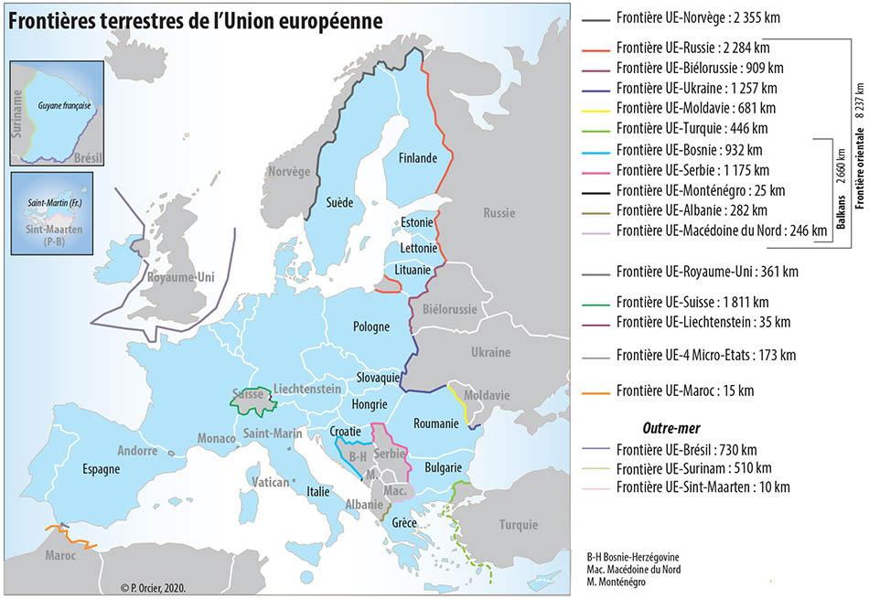

**Au fur et à mesure des élargissements successifs, la CEE, puis l’UE, a vu ses frontières intérieures et extérieures se multipliées, créant ainsi un nouveau paysage géopolitique.**

**Dans les années 70-90**

- Entrée du **Royaume-Uni** en 1973. **Conséquences** : frontière avec l’Espagne.

- Entrée des anciennes dictatures méditerranéennes, en particulier la **Grèce. Conséquences** frontières avec la **l’Albanie, la Bulgarie, la Turquie, la Yougoslavie.**

**- Avec l’entrée de l’Espagne,** frontière avec **le Maroc.**

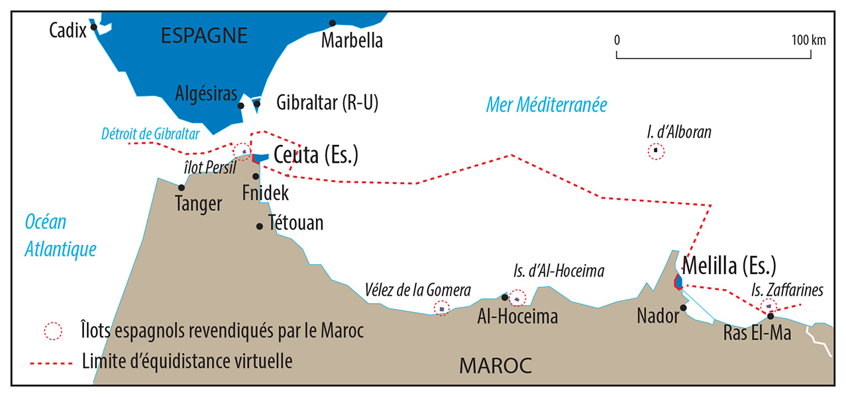

- Entrée de la **Finlande** dans l’UE en 1995, l’UE a désormais une frontière avec la **Russie**.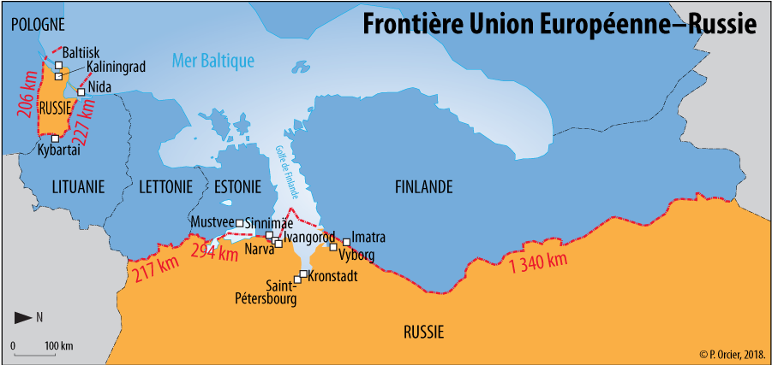

**Dans les années 1990-2000**

**Plusieurs événements, liés à la fin de la guerre froide, entrainent en Europe, hors CEE-UE, une multiplication du nombre des Etats et donc des frontières, certains de ces nouveaux Etats intègrent l’UE.**

**L’éclatement de l’URSS**

3 anciennes républiques tournent le dos à la Russie et entrent dans l’UE en 2004 : **l’Estonie, Lettonie, Lituanie. Conséquences** : allongement de la frontière avec la **Russie**, nouvelle frontière avec la la **Biélorussie** et **l’Ukraine**.

**Fin du bloc soviétique et fin des démocraties populaires :**

- Adhésion de la **Pologne** en 2004. **Conséquences** : allongement de la frontière avec la **Biélorussie et l’Ukraine.**

- Naissance de deux nouveaux Etats : la **République tchèque et la République slovaque** qui intègrent l’UE en 2004. **Conséquences** : nouvelles frontières, entre les deux pays et nouvelles frontières avec **l’Autriche**. Allongement de la frontière avec l’Ukraine.

- Adhésion de **la Roumanie et de la Bulgarie** en 2007. **Conséquences** : allongement de la frontière avec **l’Ukraine,** avec la **Turquie**. Nouvelles frontières avec la **Moldavie**, la **Serbie** et la **Macédoine du Nord**. Ouverture sur la **Mer** **Noire**.

- L’entrée de la Lituanie et de la Pologne a pour conséquence l’enclavement du territoire russe de **Kaliningrad** dans l’UE.

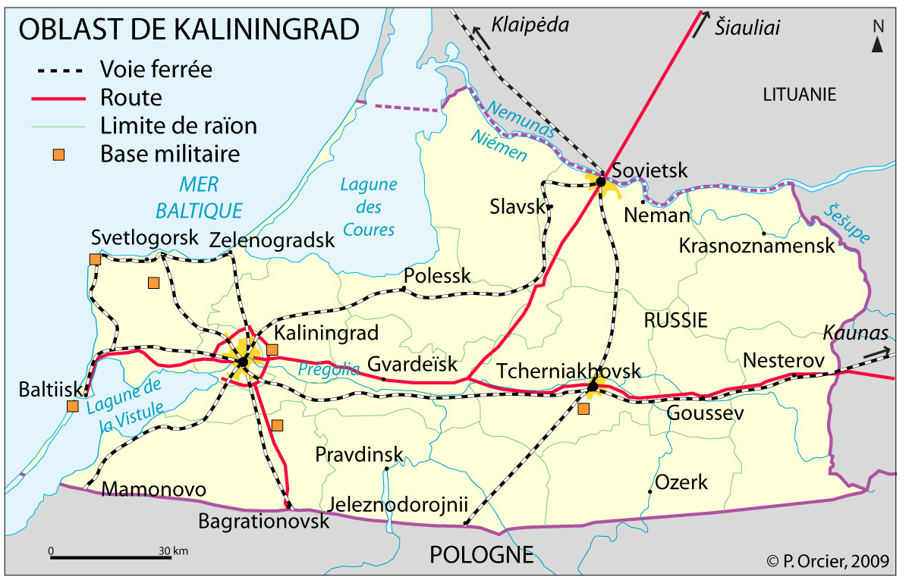

**Eclatement de la Yougoslavie et naissance de plusieurs Etats**: Croatie, Slovénie, Serbie, Bosnie-Herzégovine, Monténégro, Macédoine du Nord, Kosovo.

- Avec l’entrée de la C**roatie (2004) et de la Slovénie (2013),** l’UE est à la frontière de la **Bosnie-H.** et renforce sa frontière avec la Serbie

- Une frontière disparaît entre **la RDA et la RFA**

**- Les RUP** sont dans l’UE mais ne sont pas l’espace Schengen, néanmoins, ces régions donnent à l’UE des frontières terrestres avec le **Brésil, le Surinam, et la partie néerlandaise de Saint-martin.**

**Entre 1989 et 2007, les limites orientales de l’UE passe de 5 994 km à 12 449 km.**

**Formes des frontières :**

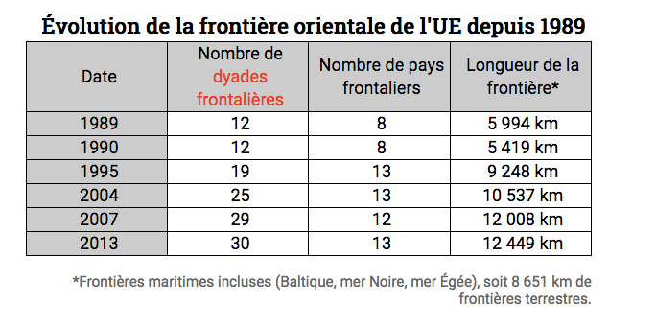

- 13 983 km de frontières terrestres partagées avec 20 Etats dont le Surinam et le Brésil

- Frontières maritimes avec 23 Etats

- Enclaves/exclaves : Etats de l’ex-Yougoslavie non intégrés, oblast de Kaliningrad, Andorre, Lichtenstein, Monaco, Saint-Marin.

**2. L‘espace Schengen, un espace central de la mondialisation, pas si ouvert…**

**a) La politique des visas, un marqueur du degré d’ouverture/fermeture de l’UE**

**Analysez la politique des visas en dressant une typologie des pays/région selon leur possibilité d’entrée dans l’espace Schengen. Vous tentez de donner des explications à ces différences de traitement.**

**Documents :**

<https://www.touteleurope.eu/actualite/voyager-en-europe-et-dans-l-espace-schengen-quand-faut-il-un-visa.html>

**Visa**: autorisation donné par un Etat afin de permettre pour un voyageur, l’entrée dans cet Etat. Cette autorisation est apposé sur le passeport.

**Les citoyens de l’UE** n’ont pas besoin de visa pour voyager en UE. Passé 3 mois, ils doivent justifier de ressources suffisantes pour se maintenir dans le pays d’accueil et d’une assurance maladie.

Les britanniques n’ont pas besoin de visa, mais ils sont dans la file des non-européens.

**Les pays dont les ressortissants sont exemptés de visa pour voyager dans l’espace Schengen**

- Pays d’Amérique latine et Caraïbes sauf pays de la catégorie suivante

- Pays d’Amérique du Nord,

- Japon, Corée du Sud

- Australie, Nouvelle-Zélande

- Malaisie, Singapour, Brunei

L’UE a conclu des accords de facilitation des visas avec 11 pays européens de son voisinage.  
- Depuis 2010, avec l’Albanie et la Bosnie-Herzégovine

- L’Ukraine et la Géorgie ont obtenu en juin 2017 la levée des visas pour leurs ressortissants, tout comme la Géorgie, ceci grâce à leurs efforts en matière de sécurité.

- Maitien du visa avec les Turques, en raison des mauvaises relations entre l’UE et la Turquie. années et Bruxelles a ainsi voulu récompenser leurs efforts en matière de sécurité intérieure.

**Pays dont les ressortissants sont soumis à un régime de visa :**

- Paraguay, Pérou, Equateur. **Raisons** : limitation de l’émigration, vers l’Espagne.

- Surinam, Guyana. raisons : proximité avec la France, limitation de l’émigration.

- Bélize, Cuba, Haïti, République dominicaine, Porto Rico. **Raisons** : limitation de l’émigration vers les RUP françaises.

- Presque toute l’Afrique et Asie. **Raison** : espace de départ migratoire.

**Pays dont les ressortissants sont soumis à un régime de visa de transit dans ll’Espace Schengen, donc plus strict :**

- Bénin, Nigeria, RDC, Somalie, Ethiopie, Erythrée

- Irak, Iran

- Afghanistan

- Bangladesh

- Sri Lanka

**Raisons : zone de guerre ou de fortes tensions, risque d’introduction du terrorisme.**

**b) Outils et acteurs de la sécurisation de l’espace Schengen**

**Comment est assurée la sécurisation des frontières extérieures de l’espace Schengen ?**

**- Acteurs**

**- Moyens**

**- Missions**

**Documents**

- Carte page 253. Frontières et espaces frontaliers en Europe

- <https://www.consilium.europa.eu/fr/policies/strengthening-external-borders/>.

- https://www.touteleurope.eu/societe/qu-est-ce-que-l-agence-europeenne-de-garde-frontieres-et-de-garde-cotes-frontex/

- https://www.touteleurope.eu/fonctionnement-de-l-ue/schengen-la-carte-des-restrictions-aux-frontieres-nationales/

**Acteurs :**

**- Agence européenne de garde-frontières et de garde-côtes (AEGG)** mission commence officiellement le 6 octobre 2016), Crée sur proposition du **président de la Commission, Jean-Claude Junker.**

**- R**emplace **l’**agence européenne pour la gestion de la coopération opérationnelle aux frontières extérieures des Etats, créée en 2004, appelle communément Frontex, lAEGG garde ce surnom.

L’Agence a été créée dans le contexte de la crise migratoire

**- Le Conseil de l’UE peut décider d’une intervention de Frontex dans un pays membre**

**Mission :**

- Surveillance des frontières extérieurs

- Contrôler les flux migratoire (crise migratoire) : identification et enregistrement des migrants aux frontières extérieures et réticulaires (aéroports, ports…).

- Améliorer la sécurité intérieure (terrorisme, grande criminalité)

- Protéger le principe de libre-circulation

- Sauvetage en mer des migrants.

- Opération de renvoi des migrants irréguliers

**Moyens :**

**-** 1 500 agents nommés par les Etats membres et associés à l’espace Schengen

10 000 agents prévus pour 2027 ?

Ils peuvent intervenir dans des pays de l’UE, sans que celui-ci ne demande d’aide et dans des pays hors UE, à leur demande

- Système d’Information Schengen (**SIS**), il contient 79M de signalements , système d’informations des visas (VIS)

- Eurosur, créée en 2008, opérationnel en 2013 : système européen de surveillance des frontières. Grâce au système eurosur, les pays de l’espace Schengen peuvent partager des images et des données en temps réels. Ces données peuvent être utilisées par l’AEGG et les autorités nationales pour atteindre 3 objectifs : réduire l’immigration clandestine, lutte contre la criminalité transfrontalière, assurer la protection et le sauvetage des migrants en mer.

**3. La crise migratoire et la barrièrisation de l’Europe**

1. **La question des migrations vers l’Europe**

**Montrez que l’Union européenne est un pôle de l’immigration internationale.**

**Que sont les crises migratoires ? Quels sont les impacts sur les demandes d’asile ?**

**En matière migratoire, quelle est la politique de l’Union européenne ?**

**Quels sont les débats soulevés par l’immigration en Europe ?**

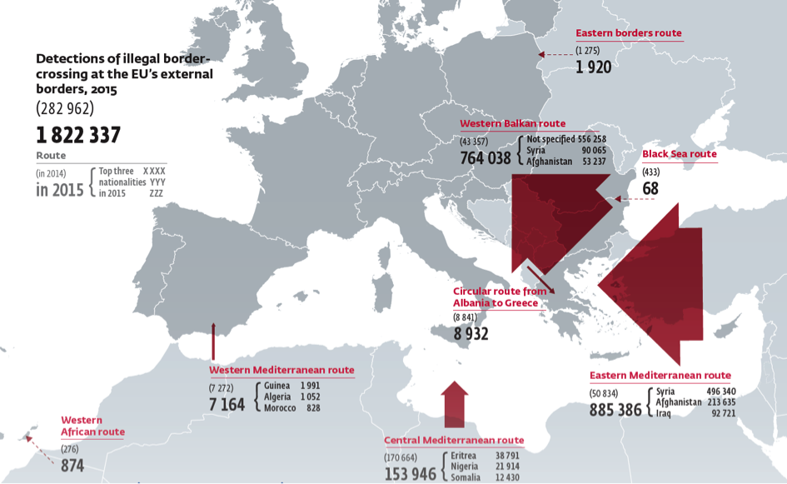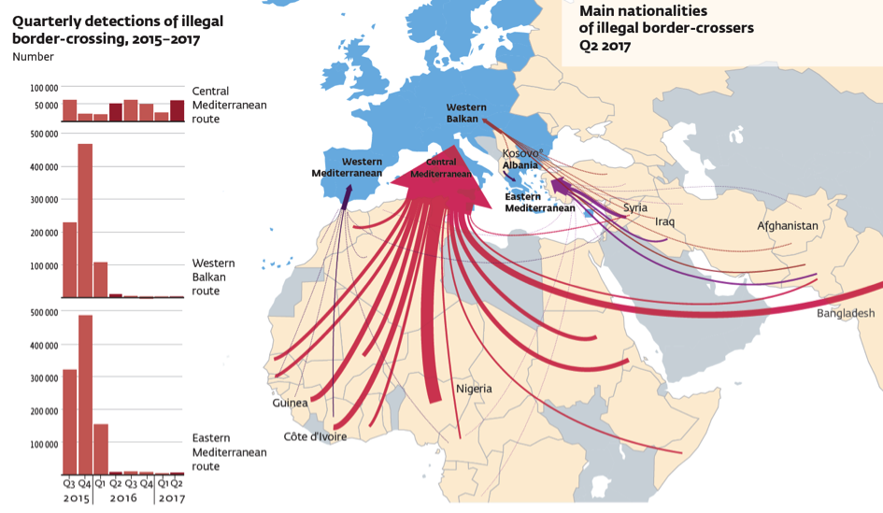

**Montrez que l’Union européenne est un pôle de l’immigration internationale.**

**Des flux migratoires traditionnels**

- **L’Europe est une terre d’immigration** : en 2019, 4,9% (21,7M), de la population de l’UE est non européenne (13,7% de la population aux USA n’est pas de nationalité étasunienne). 13,3M de personnes résidents dans l’UE a la nationalité d’un autre Etat membre.

- Les principaux pays d’accueil sont l’Allemagne, l’Italie, la France et l’Espagne.

- Le solde migratoire de l’UE a tendance a augmenter alors que l’accroissement naturel est négatif, ce sont donc les migrations internationales qui contribuent à la croissance démographique de l’UE. Le ralentissement du solde migratoire risquerait donc d’accélérer le vieillissement de la population.

**Que sont les crises migratoires ? Quels sont les impacts sur les demandes d’asiles ?**

- Crises migratoires liées à des évènements politiques : printemps arabes en 2011, guerres au Moyen-Orient en 2015. Ces facteurs s’additionnent avec des raisons économiques.

Voir les chiffres des cartes.

- Plus de 5 000 personnes périssent en mer Méditerranée en 201

- De fait les demandes d’asiles ont augmenté. En 2019, 295 800 personnes ont obtenu une protection pour 612 700 demandes d’asile. Ils viennent surtout de Syrie, d’Afghanistan, du Venezuela. Ils sont majoritairement accueilli par l’Allemagne, la France et l’Espagne

**En matière migratoire, quelle est la politique de l’Union européenne ?**

**- Traité d’Amsterdam en 1997 :** l’UE peut définir les conditions d’entrée et de séjour des immigrants légaux, encourager les Etats membres à prendre des mesures d’intégration, prévenir et réduire l’immigration irrégulière : politique de retour.

Mais chaque Etat fixe le nombre de ressortissants qu’il souhaite accueillir.

**- En ce qui concerne le droit d’asile : Convention de Dublin** (1990, et renouvelée en 2003 par le règlement Dublin II), auxquels adhèrent l’Irlande, la Norvège, l’Islande et la Suisse.

Chaque pays peut examiner la demande du droit d’asile afin qu’elle soit conforme aux critères européens. Ainsi, c’est le pays qui reçoit la demande d’asile qui en est responsable.

**Projet de réforme de la Convention de Dublin : 23 septembre 2020, présentation du Pacte européen sur la migration et l’asile.**

**- Politique de délocalisation voir question suivante.**

- Les zones d’attente : créées par la loi en 1992 pour faciliter l’éloignement des étrangers interpellés en cas d’entrée irrégulière en France : zones extraterritoriales où l’étranger n’a pas juridiquement franchi la frontière.

**Quels sont les débats soulevés par l’immigration en Europe ?**

**- Externalisation de la question migratoire. L’UE tente d’inciter les pays tiers à mieux contrôler les frontières : 2016, accords avec la Turquie et la Libye** pour retenir les migrants contre une aide financière, procédé dénoncé par des ONG…

En février 2020, la Turquie renonce à l’accord et décide d’ouvrir ses frontières aux candidats prêts à migrer vers l’Europe.

**- Processus de relocalisation des demandeurs d’asile :** principe visant à mieux redistribuer les migrants dans les pays d’accueil face à l’afflux en Italie et en Grèce.

Tous les pays membre de Schengen, sauf les pays membre du groupe de Visegrad ont accepté le principe de relocalisation (retour du principe de solidarité), mais moins d’1/3 ont été effectives.

**Groupe de Visegrad (V4 ou Visegrad 4).**

Hongrie, Pologne, Tchéquie, Slovaquie, formé en 1991, a d’abord permis l’intégration dans l’UE (2004) et dans l’OTAN (1999, 2004 pour la Slovaquie), aujourd’hui, le groupe prône une politique restrictive en terme de migration et un renforcement du souverainisme.

Ce groupe tient ses origines de la rencontre les rois de Bohême, de Hongrie et Pologne en 1335 à Visegrad, en Hongrie, c’est la ville qui est choisie pour la rencontre de 1991.

En 2015, le V4 s’oppose à la politique de répartition des réfugiés par quotas, ils obtiennent gain de cause lors du sommet de Bratislava, le 16 septembre 2015 : les Etats restent libre de leur contribution.

**b) Les murs et barrières**

**Comment s’explique la multiplication des murs ?**

**Comment a évolué la barriérisation ?**

**Décrivez au moins deux exemples de barriérisation de l’Europe : contexte, formes, fonctions…**

**Comment s’explique la multiplication des murs en Europe ?**

**Comment a évolué la barriérisation ? (Forme, fonctions, localisation…)**

- 1 000 km de murs construit depuis 1989, mais surtout à partir de 2015, au plus fort de la crise migratoire.

- La **fonction** n’est plus la même, l**es murs ne séparent pas des régimes politiques différents. La crise migratoire** et la volonté de **sécurisation/protection** face au crime organisé et au terrorisme a suscité la construction de murs et de barrières.

Les pays européens cherchent à se protéger pour d’autres raisons : « peur économique, culturelle » de l’étranger.

- La construction peut-être le fait de l’augmentation du nombre de pays populistes.

**Les formes** différent:

- **Murs terrestres** : murs, barrières, barbelés, clôtures, 900 millions à 1 milliard de dépense depuis 1989. Voir localisation sur la carte.

- **Murs maritimes** : surveillance par les gardes-côtes Frontex. 6676,4 millions d’euro entre 2006 et 2017. Voir carte pour les différentes opérations menées en mer.

**- Murs virtuels** : VIS, SIS, EES : Entry/Exist Scheme). 1 Millard d’euros.

**- Murs mentaux : système de représentation.** Influence de l’extrême droite (far right) contre les flux migratoires, dans de nombreux pays d’Europe les votes pour ces partis politiques est en augmentation, notamment en France. Certains sont représentés dans les institutions nationales : Finlande, Hongrie, Pologne, Italie.

Ces murs créent une représentation hostile de l’Europe face aux migration, on parle de la forteresse Europe. Ceci étant renforcé par les drames qui se jouent aux portes de l’Europe : entre 2015 et 2O19, 17 419 personnes sont mortes aux portes de l’Europe.

**La carte ci-dessous permet de localiser toutes les formes de « murs »**

**Carte d’un rapport publié en 2017 par le Transnational Insitute.**

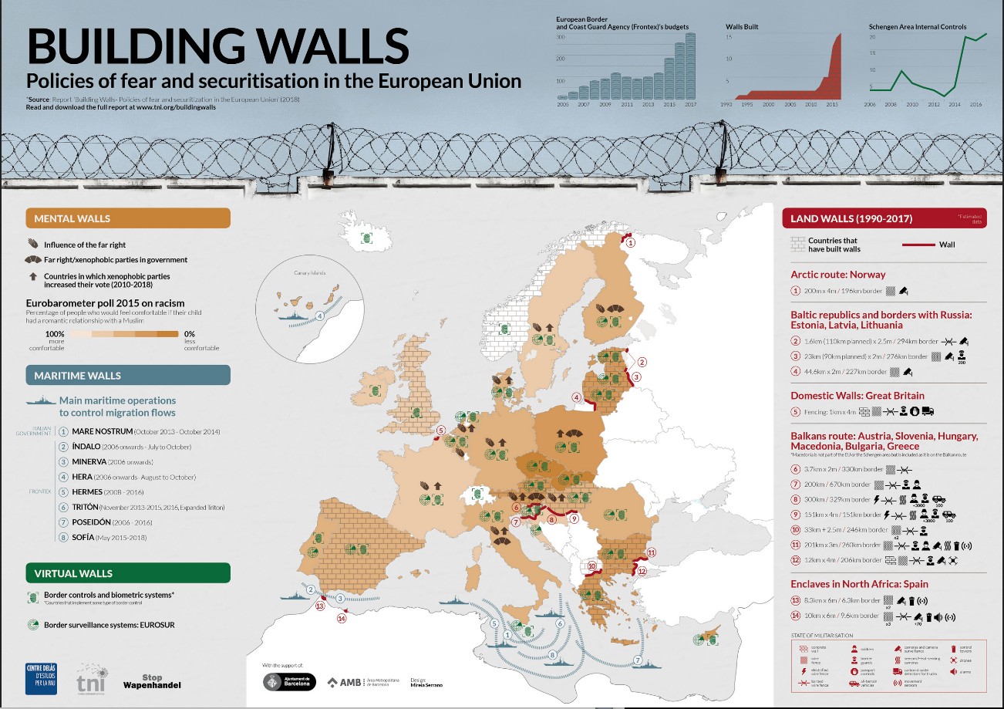

**Exemple de murs :**

**Ceuta**: frontière de 8 km, grillage de 6 m de hauteur, érigée en 2001, elle doit être rehaussée à 10m alors que Madrid promet de supprimer les barbelés en son sommet.

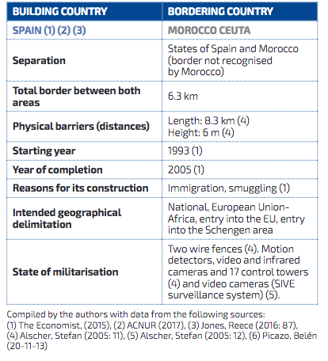

**Melilla : même système que Ceuta**

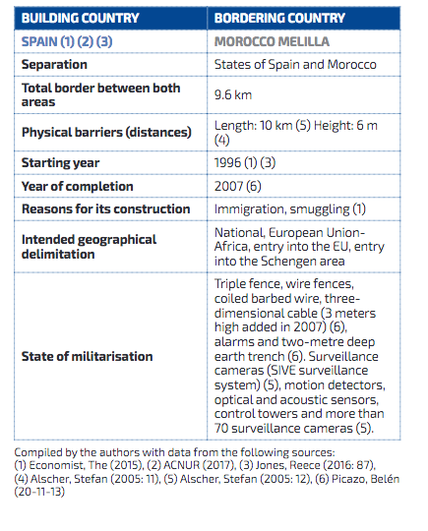

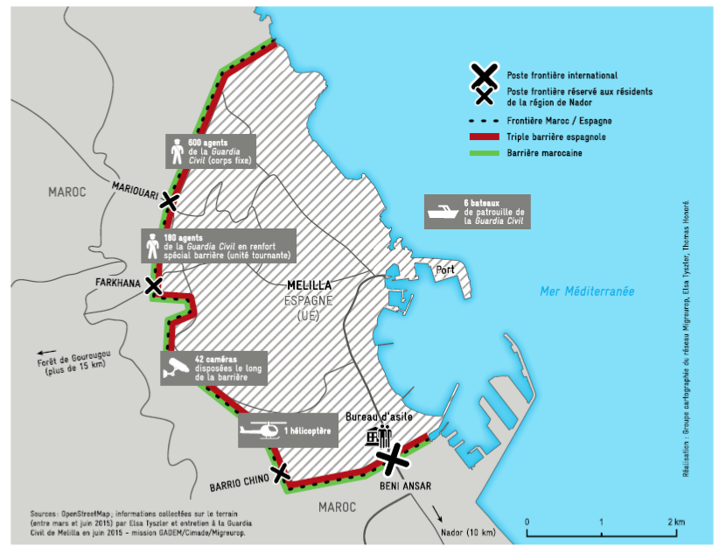

**Hongrie :** double clôture sur 175 km, 3 000 agents surveillent la frontière

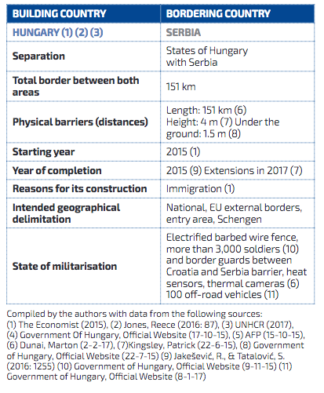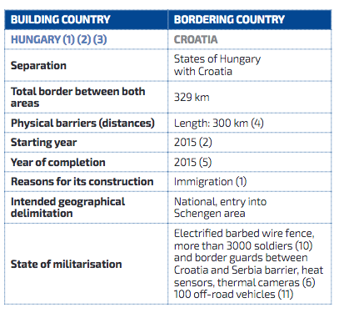

**Bulgarie/Turquie**

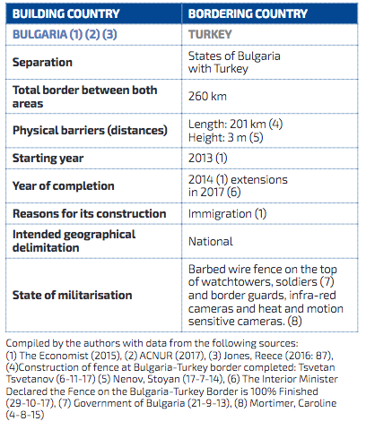

**Grèce/Turquie**

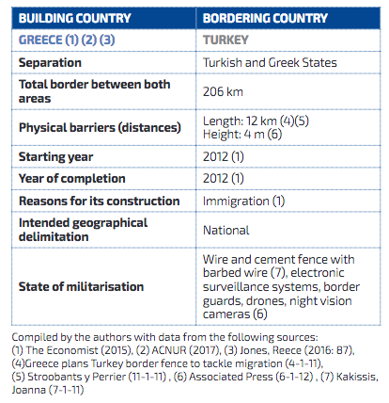

**Macédoine**

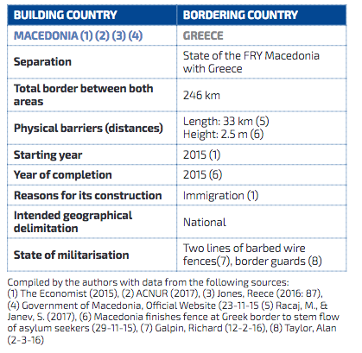

**Slovénie**

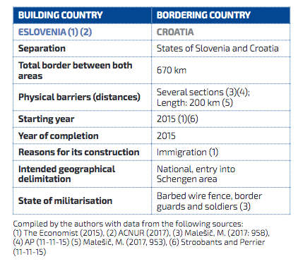

**Lettonie**

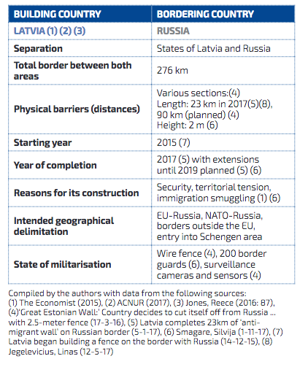

**Estonie**

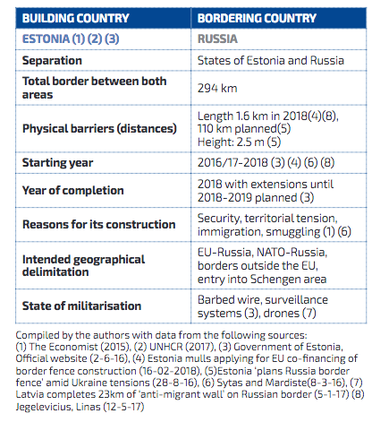

**Lituanie**

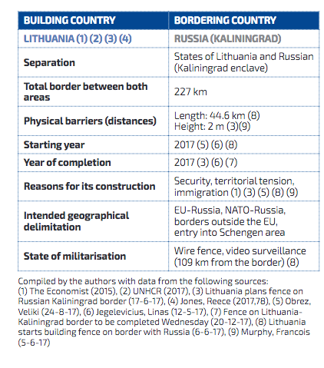

**Calais**:

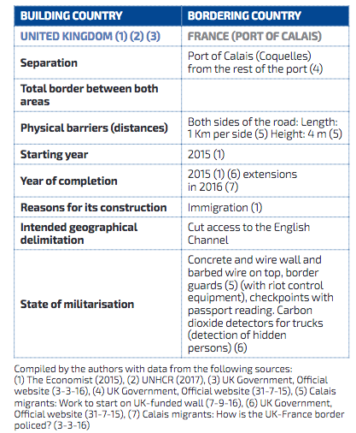

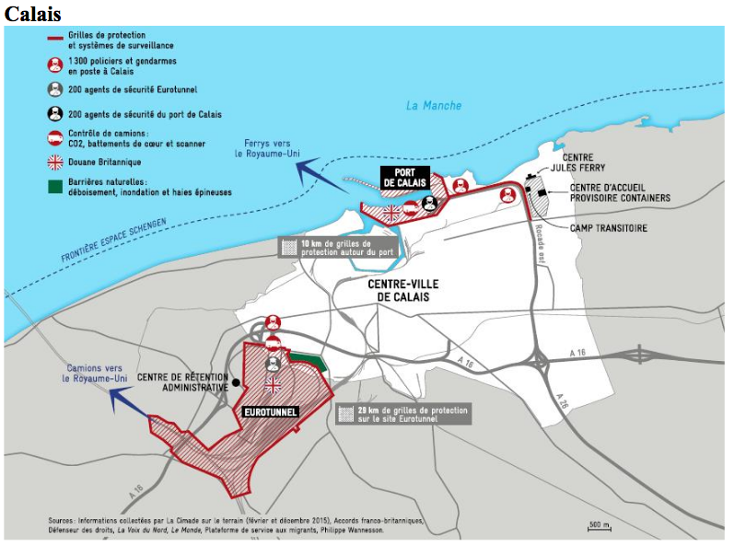

**Autriche**

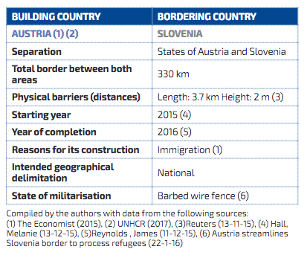

Selon le TNI, la barriérisation est aussi **maritime et mentale.**

D’autre part, outre les financements européens (11,27MM d’€ alloués par la Commission pour le budget 20121/2027), de nombreuses entreprises bénéficient de cette économie du mûr comme Thalès, Leonardo, branche armement d’Airbus, European Security Fencing).

**Conclusion**

- Remise en question du principe de libre circulation

- « la frontière crée de la distance artificiellement là où il y a de la proximité », Christiane Arbaret-Schultz

- On assiste à une sécurisation et une remise en questions des principes de libre-circulation